Zodiak bliźnięta - symbol osób energicznych
Jakie są cechy osób spod tego znaku? Do czego można nosić złotą zawieszkę z tym zodiakiem? Odpowiedzi szukaj w tym artykule. Wejdź i sprawdź!

Zodiak bliźnięta
Osobom spod tego znaku przypisuje się głównie cechy takie jak witalność i gadatliwość. Osoby urodzone między 22 maja a 22 czerwca są bardzo ciekawe świata, ciągle poszukują nowych wyzwań, a przy tym są bardzo towarzyskie, inteligentne i otwarte. W astrologii symbol ten symbolizował równowagę między przeciwnościami takimi jak noc i dzień czy dusza i ciało. Bliźnięta uwielbiają długie i inteligentne konwersacje, lecz szybko tracą zainteresowanie, gdy coś jest dla nich nieciekawe. Zodiak bliźnięta jest więc zodiakiem osób bardzo błyskotliwych, energicznych i ciekawskich - w pozytywnym tego słowa znaczeniu.

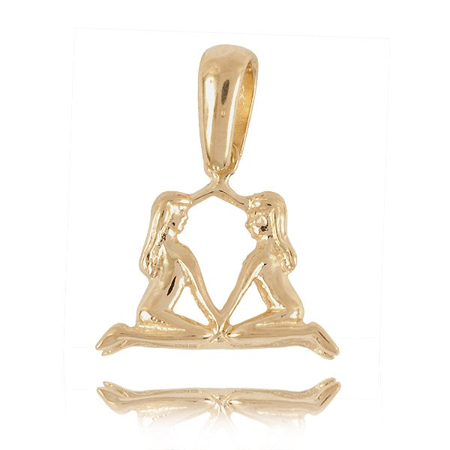
Złota zawieszka
Wiele osób, niezależnie od tego, czy interesuje się astrologią czy nie, lubi znaki zodiaku. W pewien sposób utożsamia się z nimi i szuka elementów wspólnych pomiędzy charakterystyką zodiaku a swoim charakterem i temperamentem. Jeśli tylko je odnajdzie - a najczęściej tak się właśnie dzieje, to jeszcze chętniej odwołuje się do tego symbolu. Zodiak bliźnięta wykonany ze złota można nosić na łańcuszku i przy bransolecie. Będzie się pięknie prezentował na każdym spod tego znaku.

